МАУ ДО «Сорокинский центр развития ребенка – детский сад №1»

«ДЕНЬ ОТКРЫТЫХ ДВЕРЕЙ»
ПРОСМОТР ВИДЕОРОЛИКА
«ОДИН ДЕНЬ В ЖИЗНИ ГРУППЫ «КАПЕЛЬКА»

Воспитатель: Суздальцева Я.В.

2015г

ПРОСМОТР ВИДЕОРОЛИКА
«ОДИН ДЕНЬ В ЖИЗНИ ГРУППЫ «КАПЕЛЬКА»»»

Цель: установление доверительных отношений между родителями и педагогами.
День открытых дверей - мероприятие, которое позволяет получить полную информацию об условиях содержания детей в детском саду, организации режима питания, непосредственно образовательной деятельности, работа логопеда, музыкального руководителя и т.д.
Наша встреча с родителями началась с экскурсии в нашей группе «Капелька». Воспитатель и дети рассказали родителям о назначении уголков в группе, познакомили родителей с развивающей средой.
В течение всего мероприятия родители задавали самые разнообразные вопросы по воспитанию детей раннего возраста, один из которых звучал так – можно ли водить ребенка 2 – 3х лет на занятия к логопеду? Воспитатель пригласила ответить на этот вопрос учителя – логопеда Вагнер Ю.А.
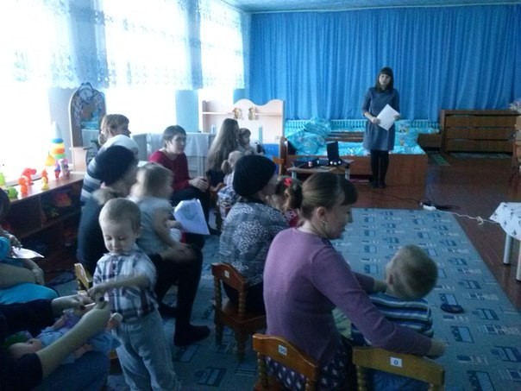
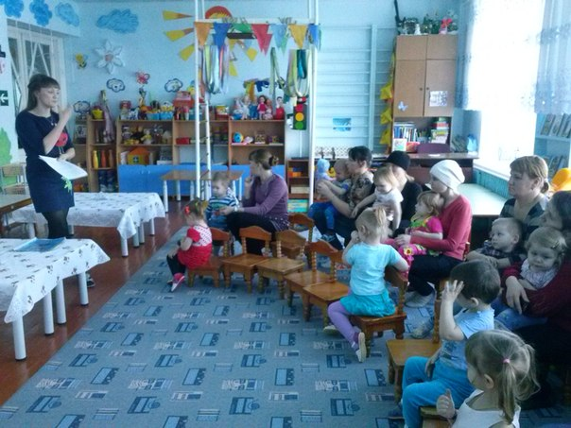
Вагнер Ю.А. рассказала родителям, о развитии речи 2 – 3х летних детей. Сообщила возраст детей, с которыми ведется активная работа по развитию речи. Рассказала родителям как в домашних условиях, родители сами могут помочь ребенку в развитии активной речи. В заключении родители получили рекомендации по использованию пальчиковых игр, так как именно пальчиковые игры в этом возрасте способствуют более эффективному развитию речи детей.
После экскурсии, мы с родителями и детками провели релаксацию: «Хрустальное путешествие» (зрительная техника). Цель, которой послужил эмоциональный отдых, осознание своих проблем и их преодоление, получение положительных эмоций.
После чего мы с детками приготовили для просмотра родителям видеоролик, о деятельности ДОУ «Один день в жизни группы «Капелька».
Целю нашего видеоролика являлось – познакомить родителей с работой детского сада, с условиями созданными для детей, с организацией воспитательно - образовательного процесса.
Содержание видеоролика:
- зарядка;
- завтрак;
- непосредственно образовательная деятельность;
- режимные моменты;
- свободные игры детей;
- обед;
- оздоровительная гимнастика после сна;
- музыкальные игры, игры на развитие мелкой моторики и т.д.
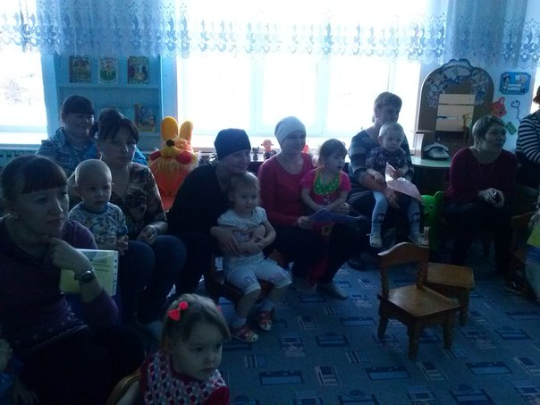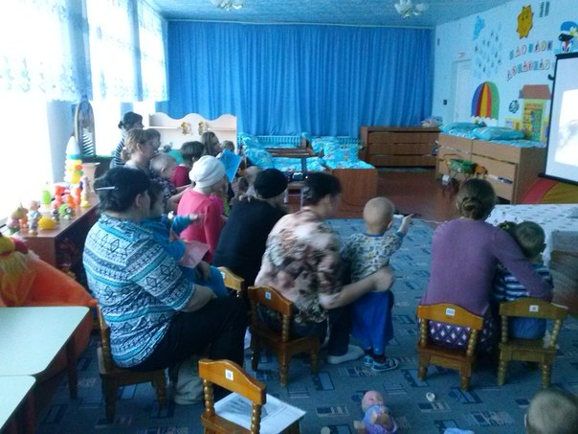
После просмотра видеоролика, родители были очень довольны, работой детского сада.
В заключение, нашей встречи, воспитатель поблагодарила родителей за активное сотрудничество с детским садом, объявила о дальнейших мероприятиях и праздниках.

